Requerimento N°06/2022

Cambé, 21 de Março de 2022.

Exmo. Sr. Presidente da Câmara Municipal de Cambé, do Estado do Paraná.

O Vereador que subscreve, usando das atribuições que lhe são conferidas pelo Regimento Interno desta Casa, requer o encaminhamento de expediente ao Senhor Prefeito Municipal, fazendo as seguintes solicitações:

- Solicito ao Executivo Municipal, para que determine ao órgão competente, que faça a reforma ou a troca de todas as Academias ao Ar Livre da nossa cidade, em virtude das mesmas estarem deterioradas, causando riscos aos munícipes que as utilizam.

- À pedido da comunidade, solicito ao Executivo Municipal, para que determine ao órgão competente, que faça o recape asfáltico em toda a região do grande Jardim Ana Rosa.

- Solicito ao Executivo Municipal, para que determine ao órgão competente, que faça a substituição de lâmpadas de mercúrio por lâmpadas de led, em toda extensão da Rua Bento Munhoz da Rocha Neto.

Certo de ser atendido e de podermos contar com sua costumeira atenção, desde já agradeço.

Atenciosamente;

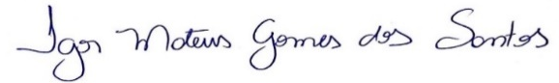
__________________________________
Igor Mateus
Vereador

